北京信者科技有限公司
CloudConsole V2.5.0
用户手册
■ 文档编号 | CloudConsoleV2.5.0-yhsc-001 | ■ 扩散范围 | 外部资料
■ 版本编号 | V1.0 | ■ 文档日期 | 2018-08-20
■ 阅读对象 | 产品使用者



声明

本手册的用途在于帮助您正确地使用信者公司云盘产品(以下称“本产品”)，在安装和第一次使用本产品前，请您务必先仔细阅读随机配送的所有资料，特别是本手册中所提及的注意事项。这会有助于您更好和安全地使用本产品。请妥善保管本手册，以便日后参阅。本手册的描述并不代表对本产品规格和软硬件配置的任何说明。有关本产品的实际规格和配置，请查阅相关协议、装箱单、产品规格配置描述文件，或向产品的销售商咨询。
如您不正确地或未按本手册的指示和要求安装、使用或保管本产品，或让非信者公司授权的技术人员修理、变更本产品，信者公司将不对由此导致的损害承担任何责任。本手册中所提供照片、图形、图表和插图，仅用于解释和说明目的，可能与实际产品有些差别，另外，产品实际规格和配置可能会根据需要不时变更，因此与本手册内容有所不同。请以实际产品为准。
本手册不用于表明信者公司对其产品和服务做了任何保证，无论是明示的还是默示的，包括（但不限于）本手册中推荐使用产品的适用性、安全性、适销性和适合某特定用途的保证。对本产品及相关服务的保证和保修承诺，应按可适用的协议或产品标准保修服务条款和条件执行。在法律法规的最大允许范围内，信者公司对于您的使用或不能使用本产品而发生的任何损害(包括，但不限于直接或间接的个人损害、商业利润的损失、业务中断、商业信息的遗失或任何其他损失)，不负任何赔偿责任。对于您在本产品之外使用本产品随机提供的软件，或在本产品上使用非随机软件或经信者公司认证推荐使用的专用软件之外的其他软件，信者公司对其可靠性不做任何保证。
信者公司已经对本手册进行了仔细的校勘和核对，但不能保证本手册完全没有任何错误和疏漏。为更好地提供服务，信者公司可能会对本手册中描述的产品软件和硬件及本手册的内容随时进行改进或更改，恕不另行通知。如果您在使用过程中发现本产品的实际情况与本手册有不一致之处，或您想得到最新的信息或有任何问题和想法，欢迎致电010-61705677或登录信者公司服务网站www.daasbank.com垂询。

商标和版权
图标是北京信者科技有限公司的商标或注册商标。
版权所有©2018北京信者科技有限有限公司，所有权利保留。
本手册受到著作权法律法规保护，未经北京信者科技有限公司事先书面授权，任何人士不得以任何方式对本手册的全部或任何部分进行复制、抄录、删减或将其编译为机读格式，以任何形式在可检索系统中存储，在有线或无线网络中传输，或以任何形式翻译为任何文字。

目录
声明 ii
商标和版权 iii
目录 1
1 简介 3
1.1 编写目的 3
2 登录与退出 3
3 修改密码 4
4 域管理 4
4.1 新建域 5
4.2 编辑域 6
4.3 删除域 7
5 组织架构管理 8
5.1 新建组织架构 8
5.2 编辑组织架构 8
5.3 删除组织架构 9
6 用户管理 9
6.1 添加成员 10
6.2 编辑成员 11
6.3 删除成员 12
6.4 查询成员 13
6.5 设置管理员/取消管理员 13
6.6 冻结成员/激活成员 14
7 系统设置 14
7.1 账户信息 14
7.2 账户安全 15
7.3 软件认可 15
8 操作日志 16

简介

编写目的
为了让用户使用时，可以很快上手操作，编写此用户手册，为用户提供便利，解决在使用本款软件时碰到的疑问。

登录与退出
操作流程：浏览器输入网站地址，进入登录界面，默认系统管理员账号administrator，密码222222，选择域名，如已修改，输入新的用户名和密码，点击登录，进入系统；系统添加成功的域默认创建一个域管理员，域管理员登录后可管理整个域组织架构及成员。
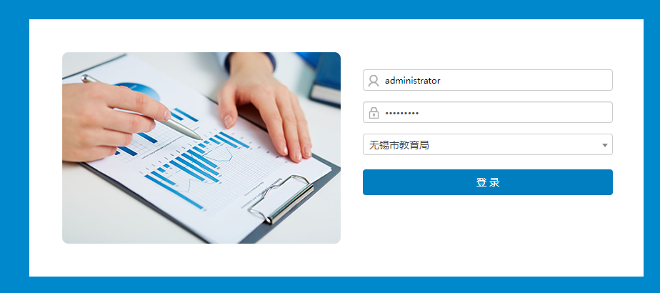
图 2- 系统管理员用户名密码域方式登录
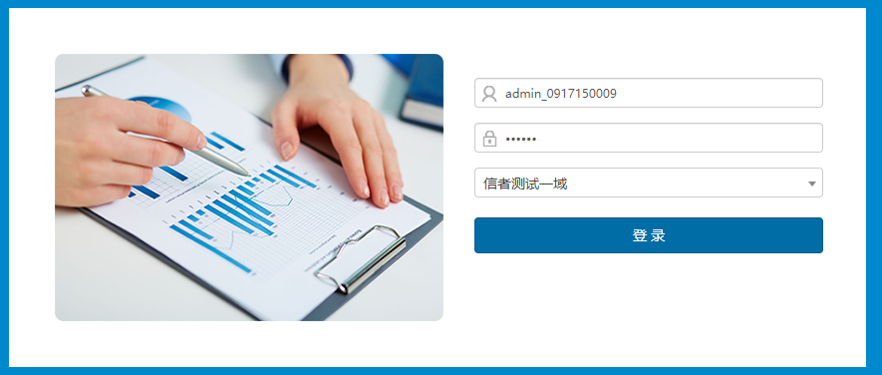
图 2- 2域管理员用户名密码域方式登录
操作流程：直接点击右上角账户，点击【退出】按钮，退出账号。
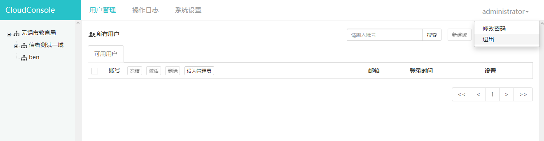
图 2-3 【退出】按钮

修改密码
操作流程：直接点击右上角账户，点击【修改密码】按钮，进入修改密码页面
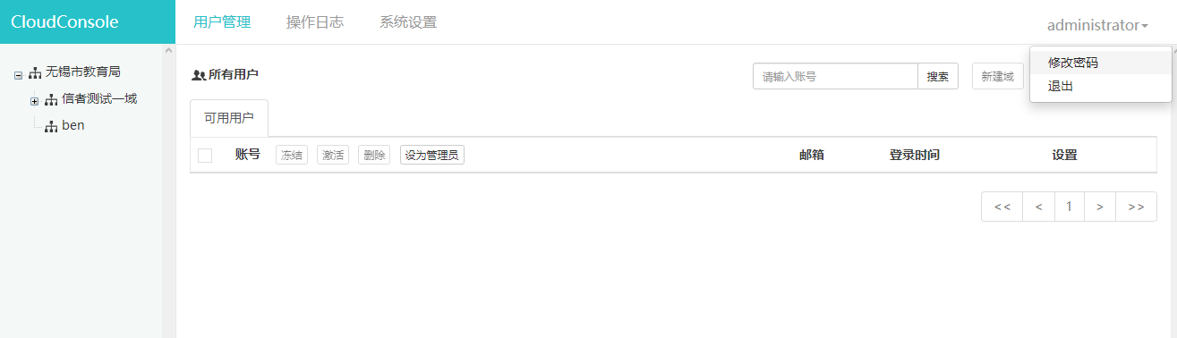
图 3-1 【修改密码】按钮
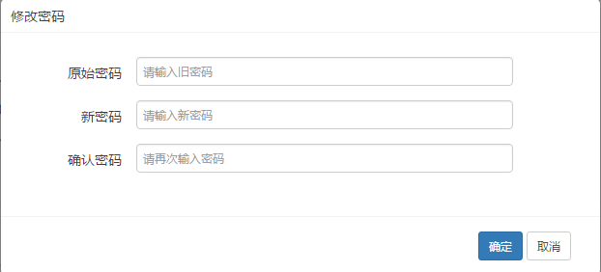
图 3-2 修改密码页

域管理
只有系统管理员administrator账户才能新建、编辑、删除域，其他角色无操作权限。

新建域
操作流程：选择系统管理员所在的根域，点击【新建域】按钮，输入名称（限制1-20个字符，汉字、字母、数字、下划线）、空间（为正整数、1-8192000GB，不输入默认为100GB）、群数量/人（1-999个，不输入默认为10）、群成员上限（1-999个，不输入默认为10）、用户默认空间（为正整数、1-8192000GB，不输入默认为10GB）、备注可选择性填写，点击【确定】按钮，创建成功的域显示在组织架构栏中，域管理员默认密码为1234-Abcd，域管理员进入域可修改密码，可管理域成员和域组织架构。
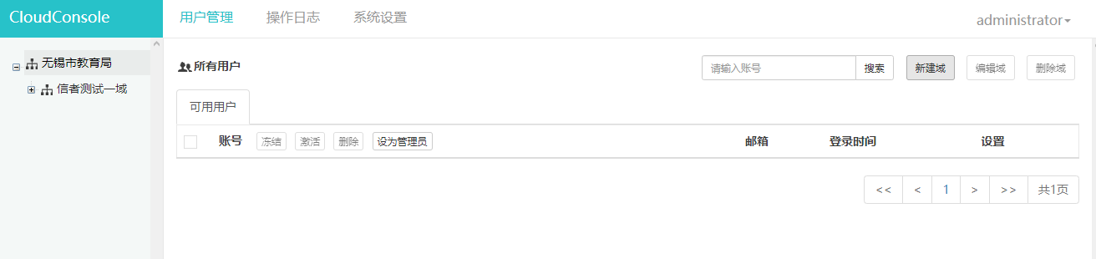
图 4-1 【新建域】按钮

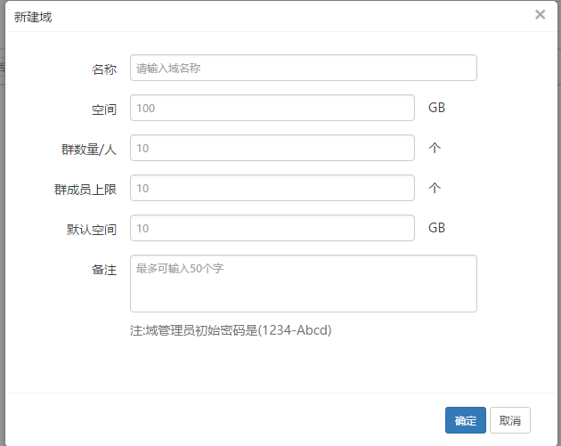
图 4-2 新建域页面
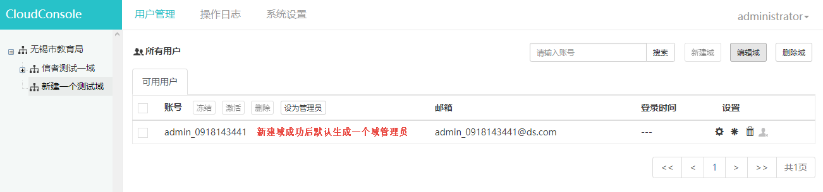
图 4-3 新建成功的域显示在组织架构中，并默认生成一个域管理员
注：创建域的时候必须先选择系统管理员所在的根域，否则创建域失败。

编辑域
操作流程：选择要编辑的域，点击【编辑域】按钮 ，编辑域内容包括名称（限制1-20个字符，汉字、字母、数字、下划线）、空间（为正整数、1-8192000GB）、群数量/人（1-999个）、群成员上限（1-999个）、用户默认空间（为正整数、1-8192000GB，）、是否冻结域（冻结后的域不能使用后台及客户端）、备注可选择性填写，点击【确定】按钮，编辑成功。
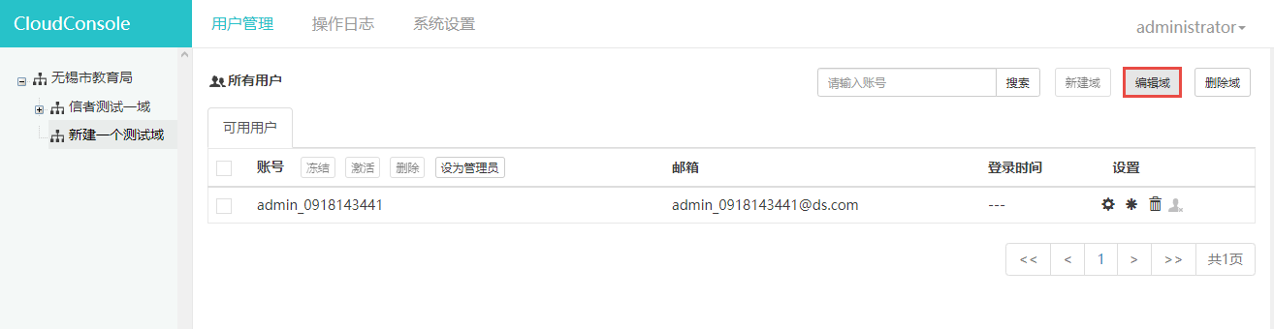
图 4-4【编辑域】按钮
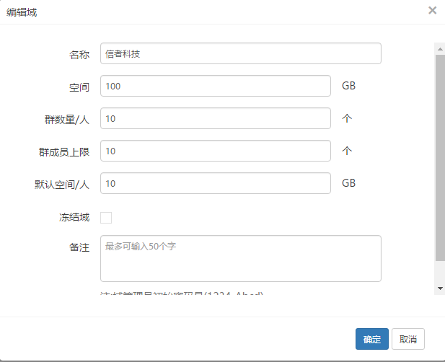
图 4-5 编辑域界面

删除域
操作流程：选择要删除的域，点击【删除域】按钮，即可删除。
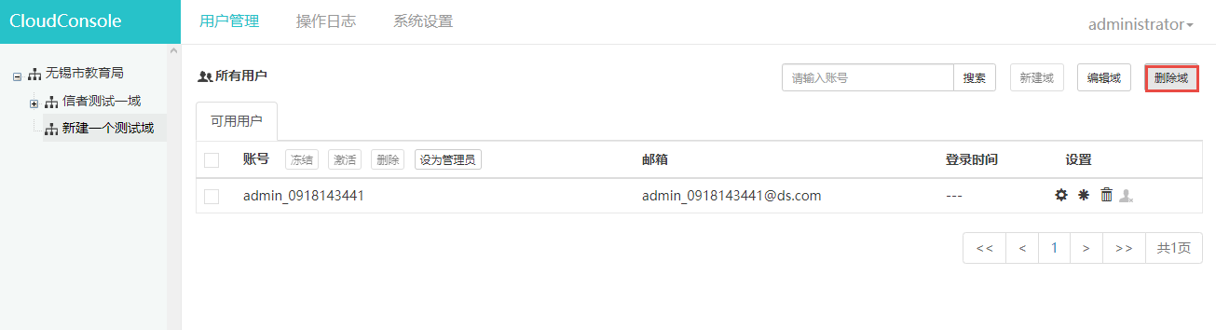
图 4-6【删除域】按钮
注：删除域时请先删除域中的组织架构和域成员，否则域删除失败。

组织架构管理

新建组织架构
操作流程：选中要添加组织机构项，点击【新建组织机构】按钮，输入组织机构名称，限制1-20个字符，汉字、字母、数字、下划线。组织架构最多创建7层，超出后无法创建。
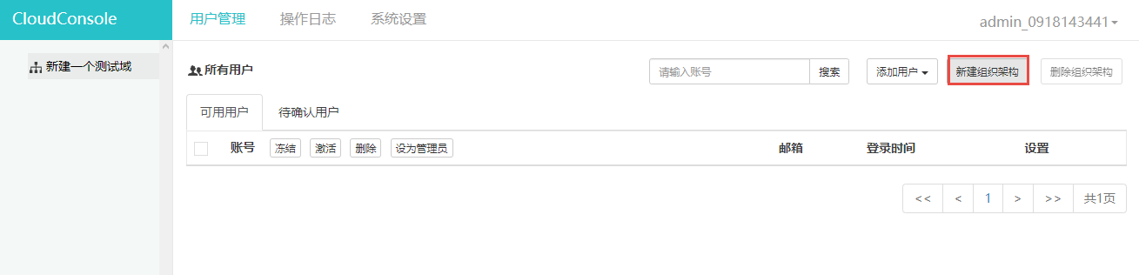
图 5-1 【新建组织架构】按钮
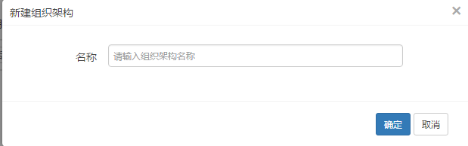
图 5-2 新建组织架构界面

编辑组织架构
操作流程：选中要编辑的组织架构，然后点击【编辑组织架构】按钮，输入组织架构名称，限制1-20个字符，汉字、字母、数字、下划线。
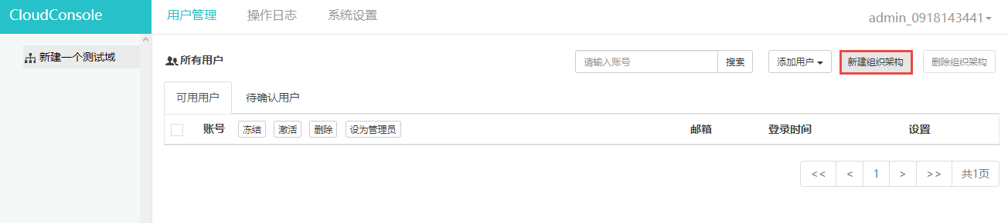
图 5-3 【编辑组织架构】按钮
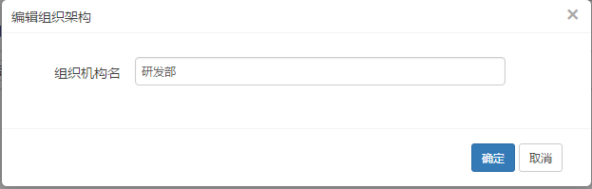
图 5-4 编辑组织架构页面

删除组织架构
操作流程：选中要删除的组织架构，然后点击【删除组织架构】按钮，如果组织机构下有子组织架构或用户，删除失败 。
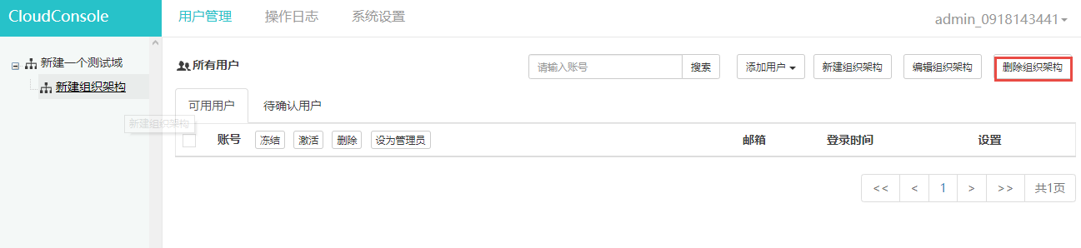
图 5-5 【删除组织机构】按钮
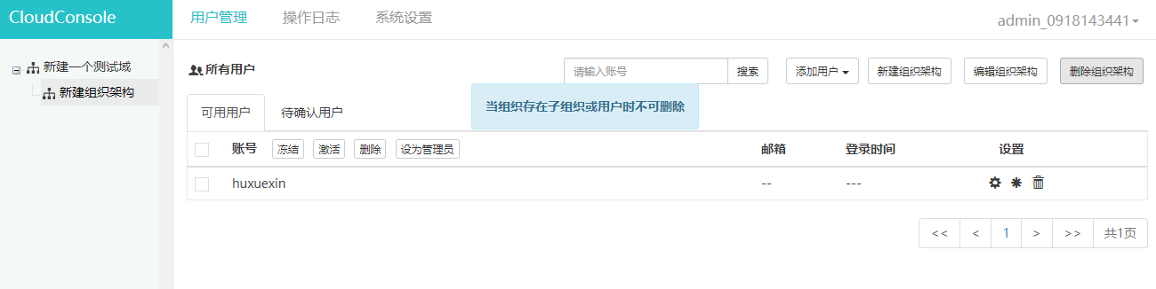
图 5-6 当组织架构中有子组织架构或成员，删除失败提示

用户管理
域管理员可添加、编辑、删除、设置用户，系统管理员administrator可设置成员为域管理员，除了创建时默认生成的域管理员不能登录客户端，其他域管理员都可登录客户端。

添加成员
操作流程： 添加成员可单个创建也可批量导入。选中要添加的组织架构，点击【添加用户】按钮，输入成员用户名（限制6-30个字符，非空格、非特殊字符）、空间配额（为正整数、1-8192000GB，默认为10GB）、邮箱（可选择性填写）、手机号码（可选择性填写）；导入用户先下载模板，模板中姓名、手机号和邮箱非必填项，账户名为6-30个字符，配额必须为正整数，且所有成员所用的配额符合域的要求，新建的成员密码默认为1234-Abcd。
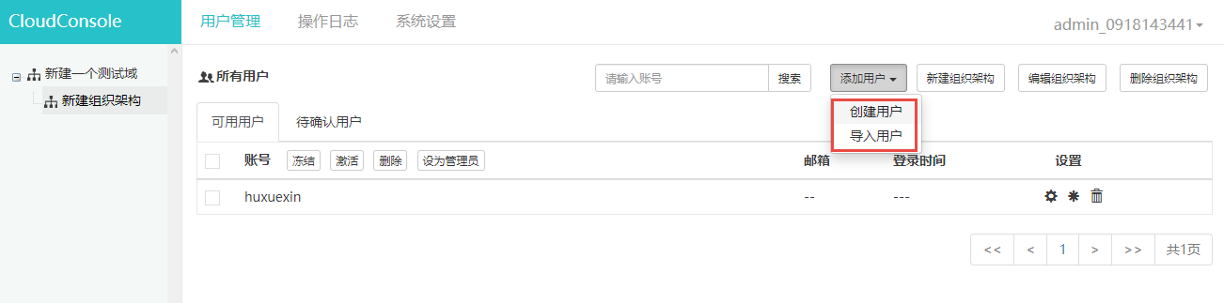
图 6-1 【添加用户】按钮
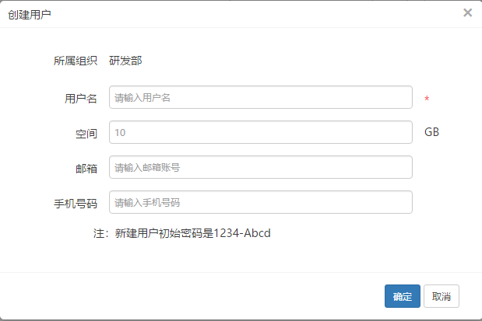
图 6-2 添加用户页面

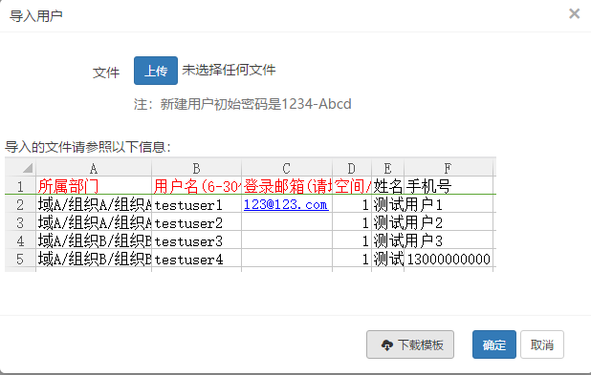
图 6-3 导入用户页面

编辑成员
操作流程：选择要编辑的成员，点击其后的按钮，可设置账户信息、密码、空间大小，设置账户信息包括手机号、邮箱，空间为正整数1-8192000GB，也可查看用户已用空间和空间使用率。
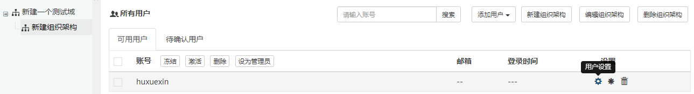
图 6-4【用户设置】按钮
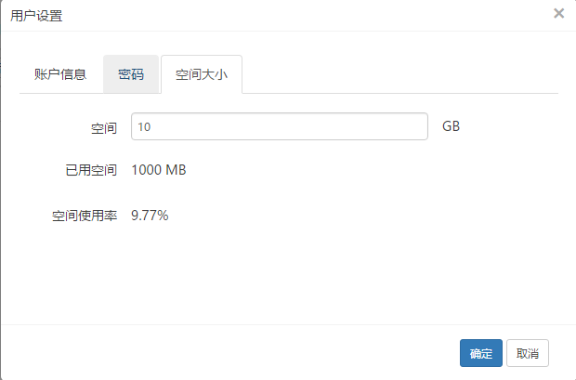
图 6-5 用户设置界面

删除成员
操作流程：域管理员对用户可单个删除也可批量删除，选择要删除的成员，点击其后的按钮，删除成员；批量选择成员，点击【删除】按钮，批量删除成员。
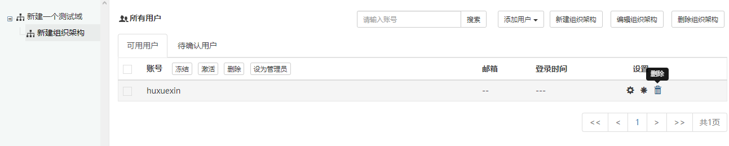
图 6-6【单个删除】按钮
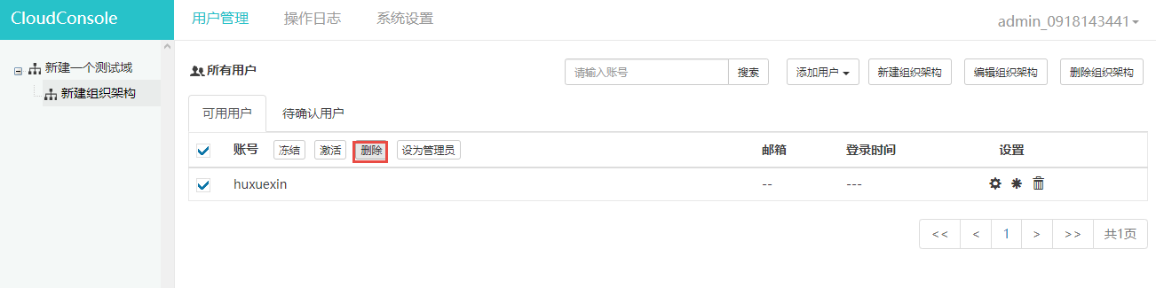
图 6-7 批量【删除】按钮

查询成员
操作流程：搜索成员支持模糊查询和精确查询，查询哪个组织下的用户，选择相应的组织架构。
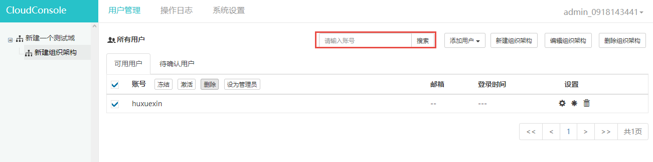
图 6-8 查询成员框

设置管理员/取消管理员
操作流程：域管理员和系统管理员administrator可设置用户为管理员，设置为管理员的成员可登录后台也可以在客户端创建公共资源群组。被设置为域管理员的用户同等级别的管理员互不相见。选择要设置的成员，点击【设为管理员】按钮，可将成员设置为管理员。
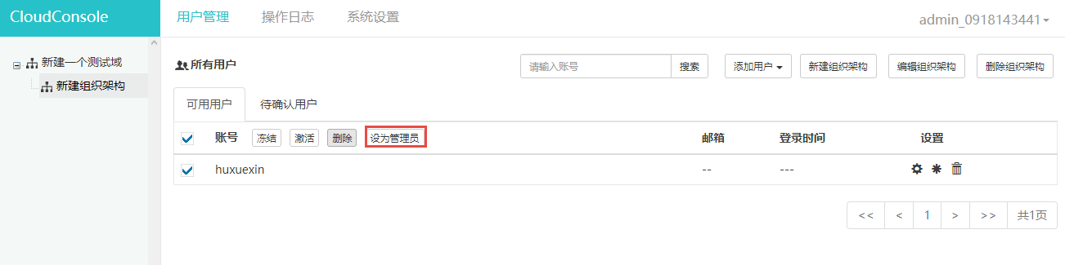
图 6-9 【设为管理员】按钮
操作流程：域管理员和系统管理员administrator可取消用户为管理员。选择要取消管理员的用户，点击其后的按钮，即可取消成员管理员权限。
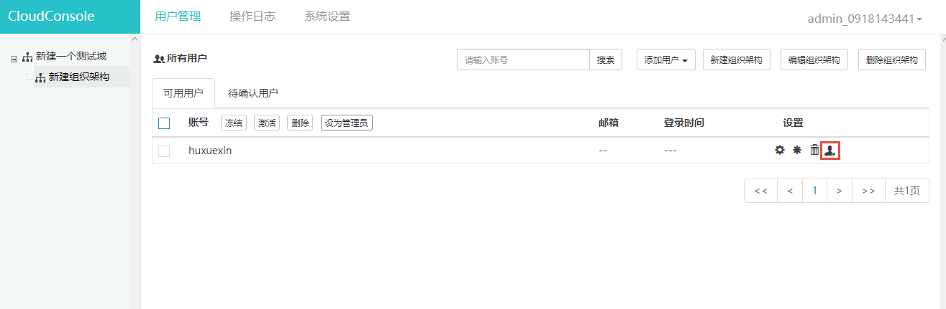
图 6-10 【取消管理员】按钮

冻结成员/激活成员
操作流程：域管理员可单个或批量冻结/激活成员，冻结的成员不能登录后台和客户端系统。系统管理员administrator只能冻结/激活管理员，不能操作域其他成员。选择要冻结的成员，点击其后的按钮，冻结成员；选择要激活的成员，选择其后的，激活用户；批量选择要冻结/激活的成员，点击【冻结】/【激活】按钮，批量冻结/激活成员。
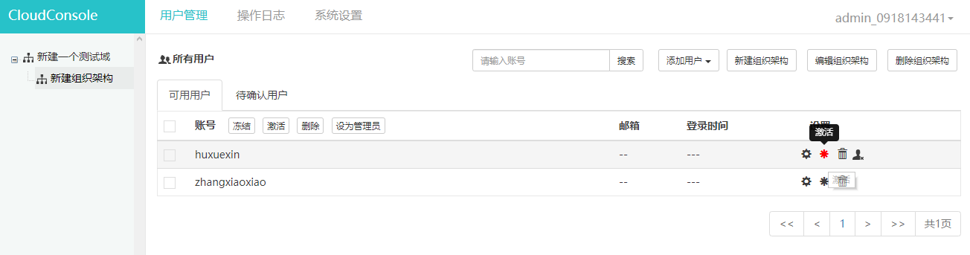
图 6-11 冻结/激活图标
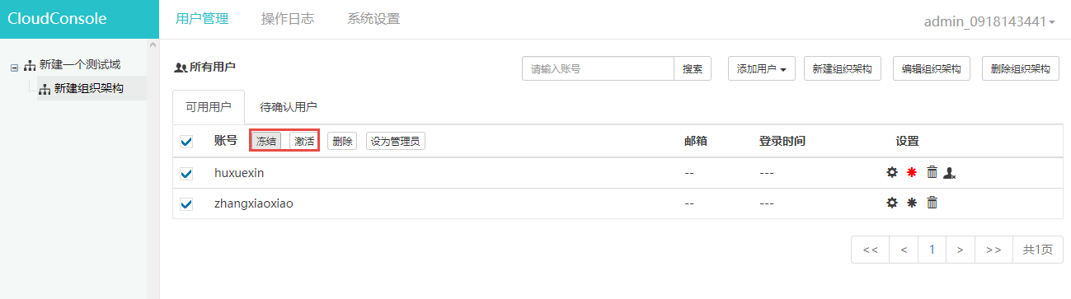
图 6-12 批量【冻结】/【激活】按钮

系统设置

账户信息
操作流程：账户信息包括基本信息和域信息，域信息可设置移动电话、固定电话、域规模。
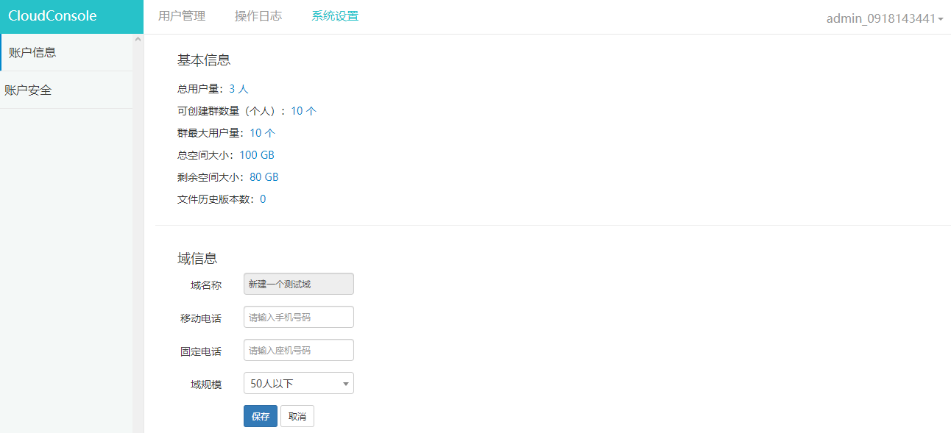
图 7-1 账户设置界面

账户安全
操作流程：域管理员可设置密码策略，设置密码策略后，域成员修改密码时必须遵循密码策略设置。
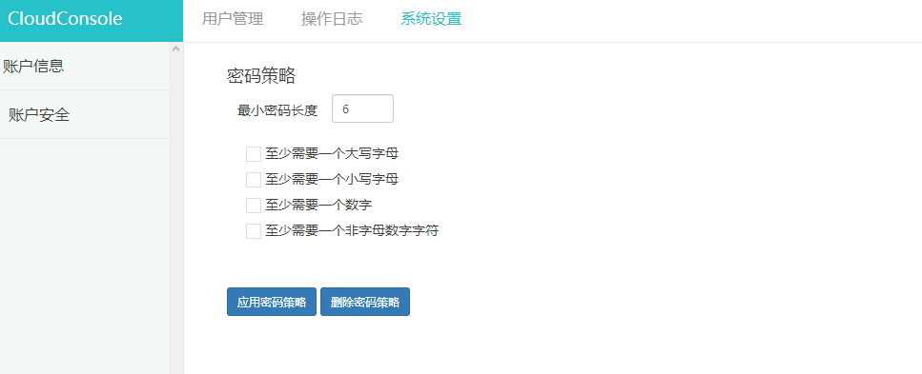
图 7-2 账户安全界面

软件认可
操作流程：系统管理员administrator可导入许可证，导入许可证后，系统激活。
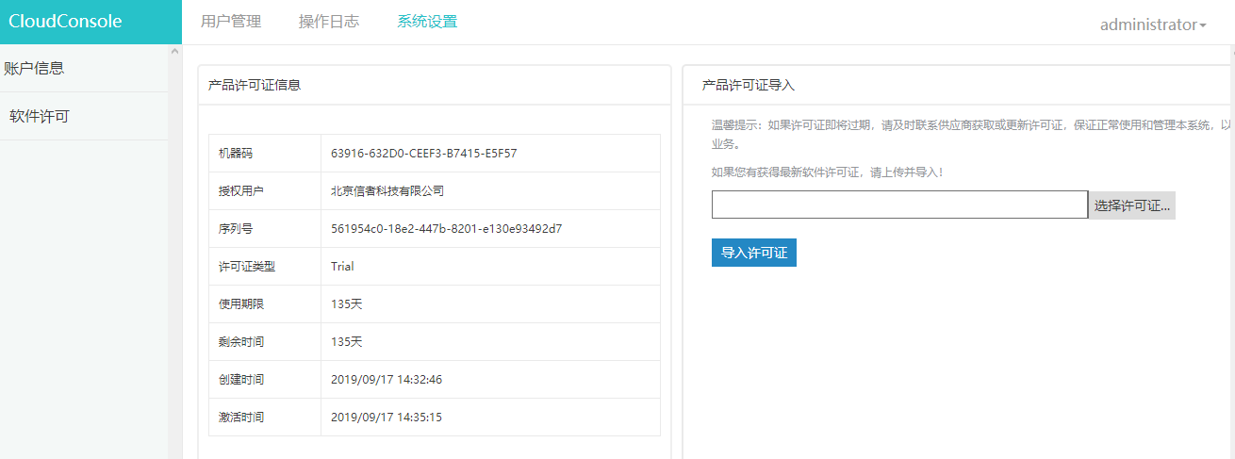
图 7-3 软件认可界面

操作日志
操作流程：操作日志包含登录日志、操作日志和文件日志三种分类，选择要查询日志类型，点击查询，查看日志，其中文件分类日志只有域管理者才能查看。登录日志包含登录后台系统和客户端系统日志，操作日志显示的是后台操作日志，文件日志显示的是本域成员登录客户端对文件的操作日志，针对日志，也可查询获取，比如需要查询6月14日的日志，查询开始时间选择2018-6-14，结束时间选择2018-6-15。
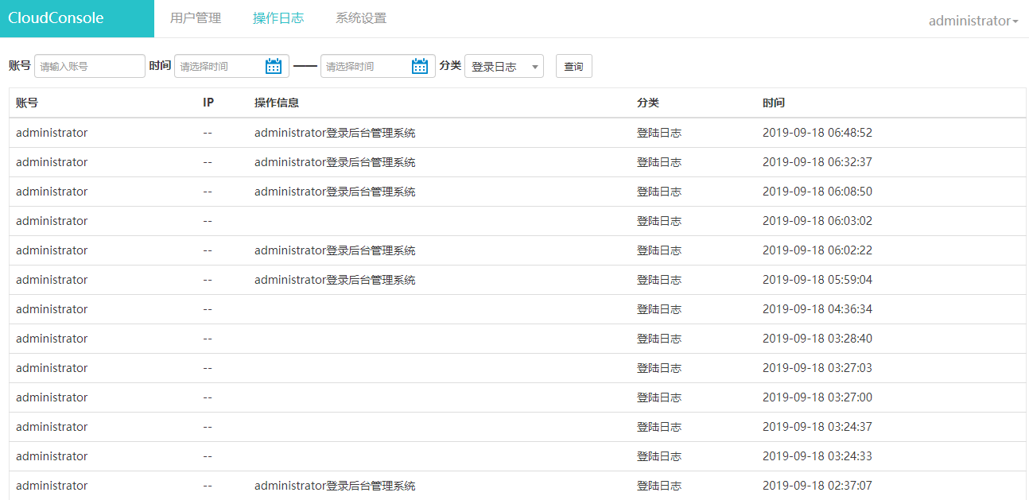
图 8-1 操作日志界面

